**Муниципальное бюджетное дошкольное образовательное учреждение детский сад № 17 пос. Красносельского**

**муниципального образования Гулькевичский район**

**ПРОЕКТ НА ТЕМУ:**

**«НАШ ВЕСЁЛЫЙ ПОМОЩНИК**

**И ДРУГ - ЭТО МЯЧ!»**

[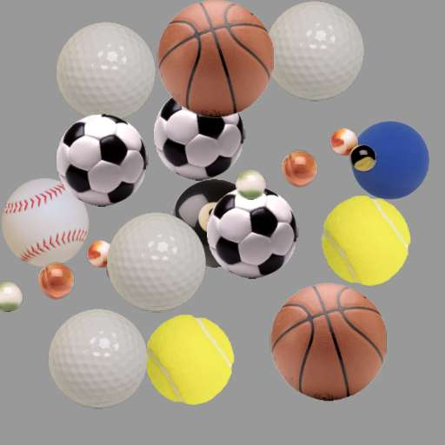](http://img11.nnm.ru/d/5/6/2/3/d56230f164a7aee328fc4e36becb3965_full.jpg)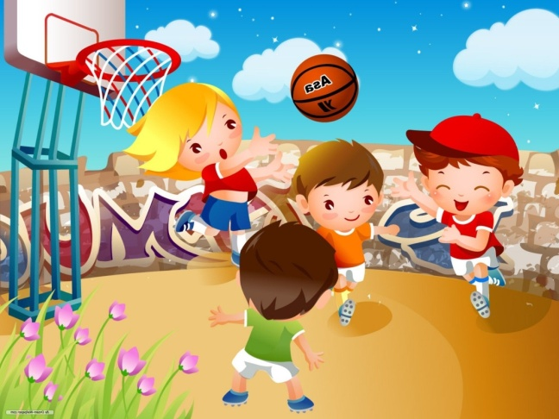

Автор:инструктор по физической культуре Коваленко С.В., воспитатель Ломанцева Г.И.

2018г.

**Проблема:**

* Поверхностный интерес родителей и детей к мячу и играм с ним.

**Обоснование проблемы:**

* Незнание родителей и детей истории мяча, его видов;
* Не использование родителями в играх с детьми мяча;
* Редкое применение детьми мяча в самостоятельной деятельности.

**Цель проекта:**

* Информировать родителей и детей об истории мяча, его разновидностях,

**Задачи:**

**Образовательные:**

* Познакомить детей и родителей с историей возникновения мяча, его разновидностями;
* Познакомить детей с народными подвижными играми с мячом, привлечь к употреблению в самостоятельной деятельности.

**Развивающие:**

* Повысить двигательную активность детей через проведение подвижных игр с мячом;
* Заинтересовать родителей в использовании мяча в играх с детьми.

**Воспитательные:**

* Воспитывать интерес к здоровому образу жизни, укреплении своего здоровья, активным играм с мячом;
* Поддерживать интерес детей к занятиям и физическим упражнениям.

**Материально-технические ресурсы:**мультимедийное оборудование, аудиозапись, подборка произведений в физкультурным мероприятиям, методический материал ( конспекты, сценарии, картотеки и т.д.)

**Вид проекта**: краткосрочный, групповой,творческий.

**Участники проекта:**дети средней группы « Теремок», воспитатель Ломанцева Г.И. ,инструктор по физической культуре Коваленко С.В., родители.

**Срок реализации:** 2 недели , 13.03.-25.03.2018г.

**Продукт :**создание мини-музея ,итоговое мероприятие: физкультурный досуг : «Мой веселый, звонкий мяч».

**ЭТАПЫ РЕАЛИЗАЦИИ ПРОЕКТА**

**Подготовительный этап**

**Работа с педагогами:**

-Индивидуальная работа с педагогами по подготовке и проведению совместных мероприятий;

-подбор художественной литературы;

-разработка плана работы с детьми: подбор дидактических и подвижных игр ,стихов, загадок;

- разработка плана работы с родителями;

-составление и написание конспектов ОД, сценариев;

-оформление картотек, создание альбома.

- создание мультимедийных презентаций для детей на тему.

-анкетирование родителей.

**Основной этап**

***Работа с детьми:***

-беседы с детьми по данной тематике.

-разучивание стихотворений и загадок с детьми о мячах.

-конструирование: « Мастерская мяча».

-апликация:«Мячик украшенный крупой».

-рисование: «Эти разные мячи».

-проведение игр с детьми( дидактических, подвижных, пальчиковых)

-пзготовление мячей своими руками из бросового и подручного материала.

-проведение образовательной деятельности;

-утренней гимнастики, гимнастики после сна.

-физкультурного досуга;

-показ презентаций;

**Работа с родителями**:

-совместное изготовление с ребенком мяча для игр из бросового и подручного материала.

-анкетирование для родителей « Играете ли вы с ребёнком дома в мяч?;

« Мой друг-мяч».

-выставка рисунков детей «Эти разные мячи»

-привлечь родителей к созданию мини –музея.

- использование наглядной агитации.

**III. Заключительный этап**

**Итоговое мероприятие** : физкультурный досуг «Мой веселый звонкий мяч»;

оформление мини-музея.

**Ожидаемые результаты*:***

**Дети:**

* Формирование знаний детей об истории мяча, разнообразии игр с мячом**;**
* Освоение детьми различных игр с мячом и появление интереса к играм с мячом вне детского сада;
* Повышение двигательной активности детей через проведение подвижных игр с мячом.
* Формирование устойчивого интереса к образовательной деятельности  по физической культуре.

**Педагоги:**

* Формирование осознанного отношения к своему собственному здоровью;
* Участие в организации и проведении физкультурного досуга.

**Родители:**

* Информированность об истории мяча,понимание важности занятий физической культурой и спортом для сохранения и укрепления здоровья своих детей;
* Заинтересованное отношение родителей к совместной активной деятельности с детьми, с использованием мяча.

ПЛАН РЕАЛИЗАЦИИ ПРОЕКТА

|  |  |  |
| --- | --- | --- |
| **Образовательная область** | **Формы работы** | **Ответственный** |
| **Физическое развитие** | Утренняя гимнастика с мячом.( 13.03-17.03_  Утренняя гимнастика с массажным мячом (20.03-24.03) | Инструктор по ФК, воспитатель |
| Физическая культура | Инструктор по ФК ,воспитатель |
|  | Физическая культура на воздухе |  |
|  | Подвижные игры с мячом | Инструктор по ФК, воспитатель |
|  | Гимнастика после сна | воспитатель |
|  | **Физкультурный досуг**  **« Мой весёлый звонкий мяч»** | Инструктор по ФК, воспитатель |
|  | Двигательная пауза  « Скачет мячик, прыг, да скок) | Инструктор по ФК |
| **Социально-коммуникативное развитие** | Работа над созданием альбома « Разные мячи» | Инструктор по ФК, воспитатель |
|  | Ситуативное общение» Если бы не было мячей» | Инструктор по ФК |
|  | Беседа с детьми: «Разные мячи для разных игр». «И как мяч здоровье укрепляет». | воспитатель |
|  | Создание картотек подвижных игр , игр с массажным мячом. | Инструктор по ФК, воспитатель |
| **Речевое развитие** | Заучивание скороговорки « Мяч скучал на чердаке» | Инструктор пот ФК |
|  | Рассматривание картинок и фотографий с изображение разных видов спорта с мячом | воспитатель |
|  |  |  |
|  | Разучивание стихотворений и загадок с детьми о мячах. | Воспитатель |
| **Познавательное развитие** | Консультация для родителей **на тему:**  **« Подвижные игры с мячом»;**  «Как подобрать мяч?»    Информационная папка для родителей : « Всё о мяче»; «Мяч в жизни дошкольника» | Инструктор по ФК  воспитатель |
|  | Презентации: «Откуда к нам пришёл мяч», « Спортивные мячи» | Инструктор по ФК |
|  | Экпериментальная деятельность :«Каковы мои физические возможности.? , «Для чего нужны мячи?» Какие мячи есть в спортивном зале и как их использовать» | воспитатель |
| **Художественно-эстетическое развитие** | Музыкально-двигательный этюд « Танцы с мячом». | Инструктор по ФК |
|  | Организация мини-музея. | Инструктор по ФК, воспитатель |
|  | **Буклет для родителей:**  **« Совместные игры с мячом»;**  Буклет для родителей:  « Наш помощник-это мяч, он нам спутник для удач. | Инструктор по ФК,  воспитатель |
|  | Конструирование:  « Мастерская мяча».  Апликация:«Мячик украшенный крупой».Рисование: «Эти разные мячи». | воспитатель |

Источники:

1. Интернет – ресурсы.